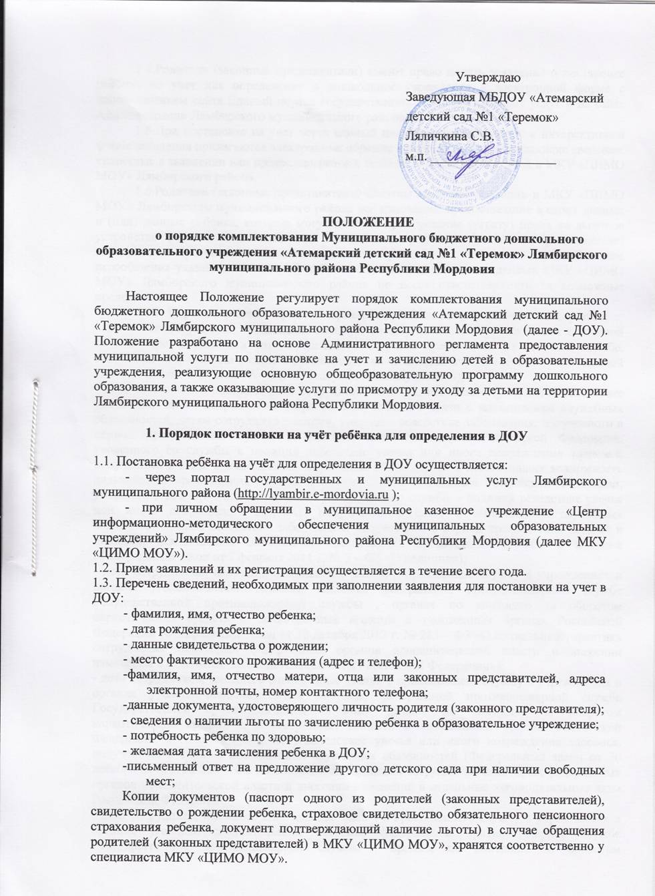

1.4.Родители (законные представители) имеют право подать заявление о постановке ребёнка на учет для определения в дошкольное учреждение в электронной форме с использованием сайта Единый портал государственных и муниципальных услуг и на сайте Администрации Лямбирского муниципального района.
1.5.При постановке на учет через единый информационный ресурс к интерактивной форме заявления прилагаются электронные образцы документов, подтверждающие сведения, указанные в заявлении или предоставляются в течение 10 календарных дней в МКУ «ЦИМО МОУ» Лямбирского района.
1.6.Родители (законные представители) обязаны ежегодно сообщать в МКУ «ЦИМО МОУ» Лямбирского муниципального района все изменения, произошедшие в своих данных и (или) данных ребенка, которые могут повлечь приобретение (утрату) права на льготное устройство ребенка в детский сад. Кроме того, родители (законные представители) своевременно предоставляют данные о смене номера телефона, домашнего адреса. В случае несообщения указанных изменений либо сообщения недостоверных данных МКУ «ЦИМО МОУ» Лямбирского муниципального района не несет ответственность за возможные последствия.
1.6.1. Первоочередным правом приема в дошкольное учреждение пользуются:
- дети военнослужащих, проходящих военную службу по контракту, уволенных с военной службы при достижении ими предельного возраста пребывания на военной службе, состоянию здоровья или в связи с организационно-штатными мероприятиями (Федеральный закон от 27 мая 1998 г. № 76 – ФЗ «О статусе военнослужащих»);
- дети сотрудников полиции, дети сотрудника полиции, погибшего (умершего) вследствие увечья или иного повреждения здоровья, полученных в связи с выполнением служебных обязанностей, детям сотрудника полиции, умершего вследствие заболевания, полученного в период прохождения службы в полиции, дети гражданина Российской Федерации, уволенного со службы в полиции вследствие увечья или иного повреждения здоровья, полученных в связи с выполнением служебных обязанностей и исключивших возможность дальнейшего прохождения службы в полиции, дети гражданина Российской Федерации, умершего в течение одного года после увольнения со службы в полиции вследствие увечья или иного повреждения здоровья, полученных в связи с выполнением служебных обязанностей, либо вследствие заболевания, полученного в период прохождения службы в полиции, исключивших возможность дальнейшего прохождения службы в полиции (Федеральный закон от 7 февраля 2011 г. № 3 – ФЗ «О полиции»);
- дети сотрудников, имеющих специальные звания и проходящие службу в учреждениях и органах уголовно-исполнительской системы, федеральной противопожарной службе Государственной противопожарной службы , органах по контролю за оборотом наркотических средств и психотропных веществ и таможенных органах Российской Федерации (Федеральный закон от 30 декабря 2012 г. № 283 – ФЗ «О социальных гарантиях сотрудникам некоторых федеральных органов исполнительской власти и внесении изменений в отдельные законодательные акты Российской Федерации»);
- дети сотрудников, имевшего специальные звания и проходившего службу в учреждениях и органах уголовно-исполнительской системы, федеральной противопожарной службе Государственной противопожарной службы, органах по контролю за оборотом наркотических средств и психотропных веществ и таможенных органах Российской Федерации, погибшего (умершего) вследствие увечья или иного повреждения здоровья, полученных в связи с выполнением служебных обязанностей (Федеральный закон от 30 декабря 2012 г. № 283 – ФЗ «О социальных гарантиях сотрудникам некоторых федеральных органов исполнительской власти и внесении изменений в отдельные законодательные акты Российской Федерации»);
- дети сотрудника, имевшего специальные звания и проходившего службу в учреждениях и органах уголовно-исполнительской системы, федеральной противопожарной службе Государственной противопожарной службы , органах по контролю за оборотом наркотических средств и психотропных веществ и таможенных органах Российской Федерации, умершего вследствие заболевания, полученного в период прохождения службы в учреждениях и органах (Федеральный закон от 30 декабря 2012 г. № 283 – ФЗ «О социальных гарантиях сотрудникам некоторых федеральных органов исполнительской власти и внесении изменений в отдельные законодательные акты Российской Федерации»);
- дети гражданина Российской Федерации, имевшего специальное звание и проходившего службу в учреждениях и органах уголовно-исполнительской системы, федеральной противопожарной службе Государственной противопожарной службы, органах по контролю за оборотом наркотических средств и психотропных веществ и таможенных органах Российской Федерации, уволенного со службы в учреждениях и органах вследствие увечья или иного повреждения здоровья, полученных в связи с выполнением служебных обязанностей и исключивших возможность дальнейшего прохождения службы в учреждениях и органах (Федеральный закон от 30 декабря 2012 г. № 283 – ФЗ «О социальных гарантиях сотрудникам некоторых федеральных органов исполнительской власти и внесении изменений в отдельные законодательные акты Российской Федерации»);
- дети гражданина Российской Федерации, имевшего специальное звание и проходившего службу в учреждениях и органах уголовно-исполнительской системы, федеральной противопожарной службе Государственной противопожарной службы, органах по контролю за оборотом наркотических средств и психотропных веществ и таможенных органах Российской Федерации, умершего в течение одного года после увольнения со службы в учреждениях и органах вследствие увечья или иного повреждения здоровья, полученных в связи с выполнением служебных обязанностей и исключивших возможность дальнейшего прохождения службы в учреждениях и органах (Федеральный закон от 30 декабря 2012 г. № 283 – ФЗ «О социальных гарантиях сотрудникам некоторых федеральных органов исполнительской власти и внесении изменений в отдельные законодательные акты Российской Федерации»);
- дети одиноких матерей (в свидетельстве о рождении ребенка отсутствует запись об отце или предоставлена справка из органа записи актов гражданского состояния о том, что запись об отце внесена по указанию матери) (Поручение Президента Российской Федерации от 4 ая 2011 г. № Пр-1227);
- дети сотрудников Государственной противопожарной службы Министерства Российской Федерации по делам гражданской обороны, чрезвычайным ситуациям и ликвидации последствий стихийных бедствий, уголовно-исполнительной системы, таможенных органов, лицам начальствующего состава федеральной фельдъегерской связи, лицам, уволенным со службы в федеральных органах налоговой полиции;
- дети-инвалиды и дети, один из родителей (законных представителей) которых является инвалидом (Указ Президента Российской Федерации от 2 октября 1992 г № 1157 «О дополнительных мерах государственной поддержки инвалидов»);
Дети из многодетных семей (Указ Президента Российской Федерации от 5 мая 1992 г. № 431 «О мерах по социальной поддержке семей»);
1.6.2. Внеочередным правом приёма в дошкольное учреждение пользуются:
- дети погибших (пропавших без вести) умерших, ставших инвалидами военнослужащих и сотрудников органов внутренних дел Российской Федерации, учреждений и органов уголовно-исполнительной системы, Государственной противопожарной службы Министерства Российской Федерации по делам гражданской обороны, чрезвычайным ситуациям и ликвидации последствий стихийных бедствий, органов по контролю за оборотом наркотических средств и психотропных веществ, участвующих в контртеррористических операциях и обеспечивающих правопорядок и общественную безопасность на территории Северо-Кавказского региона Российской Федерации (Постановление Правительства РФ от 09.02.2004 г. № 65 "О дополнительных гарантиях и компенсациях военнослужащим и сотрудникам федеральных органов исполнительной власти, участвующим в контртеррористических операциях и обеспечивающим безопасность на территории Северо-Кавказского региона РФ");
- дети военнослужащих и сотрудников органов внутренних дел, Государственной противопожарной службы, уголовно-исполнительной системы, непосредственно участвовавших в борьбе с терроризмом на территории Республики Дагестан и погибших (пропавших без вести), умерших, ставших инвалидами в связи с выполнением служебных обязанностей (Постановление Правительства РФ от 25.08.1999 г. № 936 "О дополнительных мерах по социальной защите членов семей военнослужащих и сотрудников органов внутренних дел, Государственной противопожарной службы, уголовно-исполнительной системы, непосредственно участвовавших в борьбе с терроризмом на территории Республики Дагестан, и погибших (пропавших без вести), умерших, ставших инвалидами в связи с выполнением служебных обязанностей");
- дети погибших (пропавших без вести) умерших, ставших инвалидами военнослужащих и сотрудников федеральных органов исполнительной власти, участвовавших в выполнении задач по обеспечению безопасности и защите граждан Российской Федерации, проживающих на территориях Южной Осетии и Абхазии (Постановление Правительства РФ от 12.08.2008 г. № 587 "О дополнительных мерах по усилению социальной защиты военнослужащих и сотрудников федеральных органов исполнительной власти, участвующих в выполнении задач по обеспечению безопасности и защите граждан РФ, проживающих на территориях Южной Осетии и Абхазии");
- дети военнослужащих, проходящих военную службу по контракту, погибших (пропавших без вести), умерших, ставших инвалидами в связи с выполнением служебных обязанностей на территории Северо-Кавказского региона Российской Федерации (Приказ Министерства обороны РФ от 26.01.2000 г. № 44 "О дополнительных мерах по социальной защите членов семей военнослужащих, выполнявших задачи на территории "Северо-Кавказского региона РФ и погибших (пропавших без вести), умерших, ставших инвалидами в связи с выполнением служебных обязанностей");
- дети прокуроров (Федеральный закон РФ № 2202-1-ФЗ от 17.01.1992 г. "О прокуратуре РФ "Федеральный закон № 404-ФЗ от 28.12.2010 г. «О внесении изменений в отдельные законодательные акты РФ в связи с совершенствованием деятельности органов предварительного следствия»);
- дети судей (Закон Российской Федерации от 26 июня 1992 г. № 3132-1 «О статусе судей в Российской Федерации»);
- дети граждан, подвергшихся воздействию радиации вследствие катастрофы на Чернобыльской АЭС. (Закон Российской Федерации от 15 мая 1991 г. № 1244-1 «О социальной защите граждан, подвергшихся воздействию радиации вследствие катастрофы на Чернобыльской АЭС);
- дети граждан из подразделений особого риска, а также семей, потерявших кормильца из числа этих граждан (Постановление Верховного Совета Российской Федерации от 27 декабря 1991 г. № 2123-1);
- дети граждан, уволенных с военной службы (Федеральный закон РФ от 27.05.1998 г. № 76-ФЗ "О статусе военнослужащих");
- дети сотрудников Следственного комитета Российской Федерации (Федеральный закон от 28 декабря 2010 г. № 403-ФЗ «О следственном комитете Российской Федерации»);)
- дети сотрудников органов внутренних дел (Положение о службе в органах внутренних дел РФ от 24.12.1993 г. Федеральный закон от 07.02.2011 г. № 3-ФЗ "О полиции".
1.7. Льготы по иным основаниям, не предусмотренным федеральными законами, законами Республики Мордовия и подзаконными нормативно-правовыми актами, не предоставляются.
1.8. При постановке на учёт в ДОУ через портал государственных и муниципальных услуг льготные категории граждан должны подтвердить наличие льготы при личном посещении МКУ «ЦИМО МОУ».
1.9.При регистрации ребенка в Автоматизированной системе учета родителям (законным представителям) выдается талон-уведомление. При этом родители обязаны в срок, указанный на этом талоне, подтверждать потребность в устройстве ребенка в детский сад.
Если в момент выдачи путевки-направления выяснится, что родитель (законный представитель) утратил льготы, согласно которым ребенок поставлен во внеочередную или первоочередную очередь, то ребенок переводится в общую очередь с сохранением даты первоначальной постановки и путевка-направление выдается в порядке общей очереди.
2. Порядок комплектования ДОУ
2.1. Комплектование ДОУ детьми производится МКУ «ЦИМО МОУ» в период с 1 июня по 1 сентября текущего года. В остальные месяцы года комплектование осуществляется при наличии мест в дошкольных учреждениях. Исходя из этого на 1 июня должны быть сформированы списки детей, которые пойдут в детский сад в текущем году.
2.2.Направление ребенка в детский сад производится на основании заявления родителей (законных представителей), согласно продвижению общей очереди оформляется путевка-направление.
2.3. Основанием для приема детей в детский сад является путевка-направление, выданная МКУ «ЦИМО МОУ» Лямбирского муниципального района. Направление действительно в течение 10 (десяти) рабочих дней. В случае неявки родителей (законных представителей) без уважительной причины в течение 10 (десяти) рабочих дней с момента выдачи путевки, направление аннулируется и место в порядке очереди переходит к другому ребенку.
2.4.Подбор контингента разновозрастной (смешанной) группы должен учитывать возможность организации в ней режима дня, максимально соответствующего анатомо-физиологическим особенностям каждой возрастной группы.
2.5. О выдаче направления в ДОУ родителям (законным представителям) ребёнка сообщается как в устной форме, так и в письменной формах заведующим ДОУ либо сотрудником МКУ «ЦИМО МОУ».
2.6.В период комплектования родители (законные представители) имеют право претендовать на перевод ребенка из одного дошкольного учреждения в другое. Перевод ребенка производится МКУ «ЦИМО МОУ» Лямбирского муниципального на основании заявления родителей (законных представителей) при наличии свободного места в дошкольном учреждении.
3. Порядок приёма детей в ДОУ
3.1. В дошкольные учреждения принимаются дети в возрасте от 1 года 6 месяцев до 7 лет, проживающие на территории Лямбирского муниципального района.
3.2. Перечень документов, необходимых для зачисления в ДОУ:
- заявление о приеме ребенка в детский сад;
- медицинское заключение о состоянии здоровья ребенка;
- заключение психолого-медико-педагогической комиссии (при приеме детей в группы компенсирующей направленности, логопедический пункт для детей, имеющих нарушения в развитии речи, органов зрения, слуха, опорно-двигательного аппарата, интеллекта, задержку психического развития);
- документ, удостоверяющий личность одного из родителей (законных представителей). Представляется для подтверждения родственных отношений.
3.3. Заведующий с момента обращения родителей (законных представителей) издает приказ о его зачислении в ДОУ.
3.4. При приеме детей заведующий ДОУ обязан ознакомить родителей (законных представителей) с уставом учреждения, лицензией на право ведения образовательной деятельности, основной общеобразовательной программой детского сада.
3.5. Дети с ограниченными возможностями здоровья, дети-инвалиды принимаются в ДОУ только с согласия родителей (законных представителей) на основании заключения психолого-медико-педагогической комиссии.
3.6. Взаимоотношения между ДОУ и родителями (законными представителями) регулируются договором, включающим в себя взаимные права, обязанности и ответственность сторон, возникающие в процессе обучения, воспитания детей, присмотра и ухода за ними. Договор заключается с одним из родителей (законных представителей). Договор оформляется в письменной форме, в двух экземплярах, один из которых хранится в ДОУ, другой у родителей (законных представителей).
3.7. В ДОУ ведётся Книга учёта и движения воспитанников, которая предназначена для регистрации и контроля за движением детей в ДОУ.
3.8.Отчисление детей из Учреждения производится приказом заведующего в следующих случаях:
- при наличии медицинских показаний, препятствующих его дальнейшему пребыванию в Учреждении;
- по заявлению родителей (законных представителей);
- по достижению воспитанником возраста 8 лет.

